Agrupamento de Escolas de Poeta Joaquim Serra
E.B.1.____________________________________________
Avaliação Sumativa Trimestral de Estudo do Meio - 3º Período - 4º Ano
Nome: _______________________________________________ Data: ___/___/___

Professor(a): _____________________________ Classificação: ___________________

1. Observa a figura seguinte que representa o mapa-mundo.

  - No mapa-mundo, pinta, de verde, a representação de Portugal.

1.2. Completa as frases.

Portugal faz fronteira terrestre com ____________________________________.

Portugal faz fronteira marítima com ___________________________________.

1.3 Quais são os arquipélagos que fazem parte de Portugal?
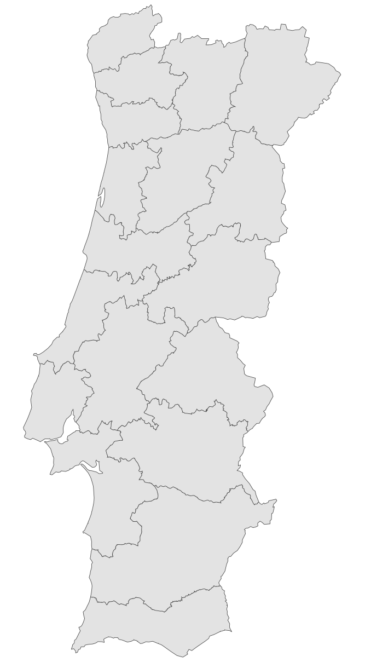
O Arquipélago dos _________ e o Arquipélago da ________________.
2. Observa o mapa e responde às questões.
2.1. Que país está representado no mapa ao lado? ___________________________

2.2. Quantos distritos têm Portugal Continental? ____________________________
2.3. Qual é a capital de Portugal? ________________________________________

2.4. No mapa, pinta de azul o distrito onde vives.

2.5. No mapa, pinta de verde o distrito de Faro.

2.6. No mapa, pinta de castanho o distrito do Porto.

3. Observa as imagens e legenda-as de acordo com as características dos aglomerados populacionais.

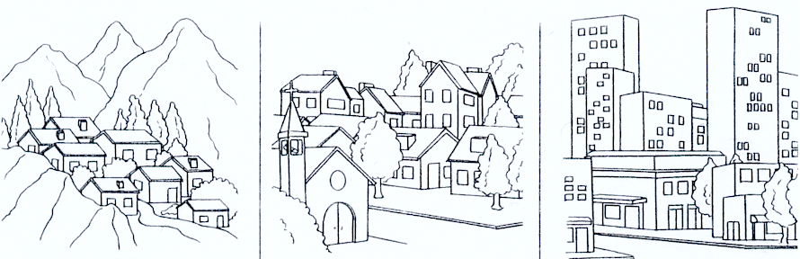

cidade

aldeia

vila

__________________ __________________ __________________

4. Indica com V as frases verdadeiras e com F as frases falsas.

___ A maioria dos habitantes das vilas vive em prédios.

___ As casas das aldeias são baixas.

___ Nas aldeias vivem mais habitantes do que nas vilas.

___ Nas vilas vivem mais habitantes do que nas aldeias.

___ Nas cidades vivem menos habitantes do que nas vilas.

___ Junto do litoral é onde vivem mais pessoas.

___ Nas vilas há alguma oferta de emprego.

___ Nas cidades há uma oferta diversificada de emprego.

5- Foi no ano de 1986 que_______________ começou a fazer parte da União ____________.

6- Como se chama a moeda Portuguesa? _________________________________________

7- Com as descobertas marítimas e a colonização, Portugal levou a sua língua a muitas regiões que hoje, países independentes, falam a Língua Portuguesa (Países lusófonos).

7.1- Assinala os Países Lusófonos.

Angola Canadá Guiné França

Brasil Cabo Verde Alemanha Suíça

S. Tomé e Príncipe Moçambique Timor

8- Para melhorar as suas condições de vida as pessoas deixam as suas terras e vão viver para outras regiões do país ou para o estrangeiro.
Observa o gráfico correspondente à emigração Portuguesa entre início da década dos anos 60 e finais da década dos anos 80.
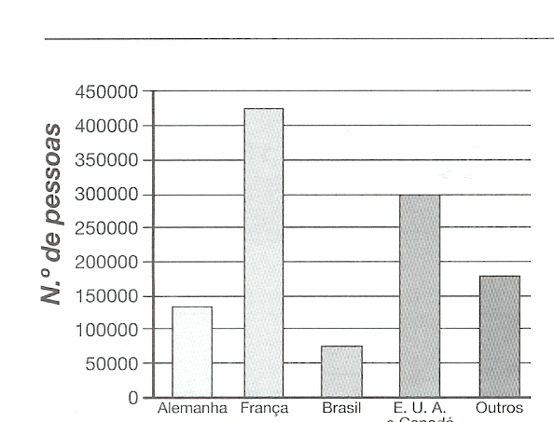

8.1- Para que País emigraram mais portugueses?
_____________________________________________________________________________

8.2- Qual o número, aproximado, de Portugueses que emigraram para a Alemanha?

9- Relembra o tema “Actividades Económicas” e rodeia a alínea correcta nos exercícios que se seguem.
9.1 A actividade económica que produz muitos alimentos necessários à nossa alimentação diária chama-se...
- ... silvicultura.
- ... agricultura.
- ... comércio.

9.2. A silvicultura é...
- ... uma actividade económica que consiste na plantação e exploração de florestas com fins comerciais.
- ... uma actividade económica que consiste na criação de gado com fins comerciais.
- ... uma actividade económica que consiste na extracção de minérios do solo com fins comerciais.

9.3. O comércio externo é...
- ... as trocas de produtos nas várias regiões do mesmo país.
- ... as trocas de produtos entre países diferentes.
- ... as trocas de produtos entre o peixeiro e o seu cliente.

9.4. Algumas profissões ligadas aos serviços são...
- ... o pescador, o médico e o polícia.
- ... o enfermeiro, o agricultor e o motorista.
- ... o professor, o médico e o polícia.

9.5- Liga correctamente.
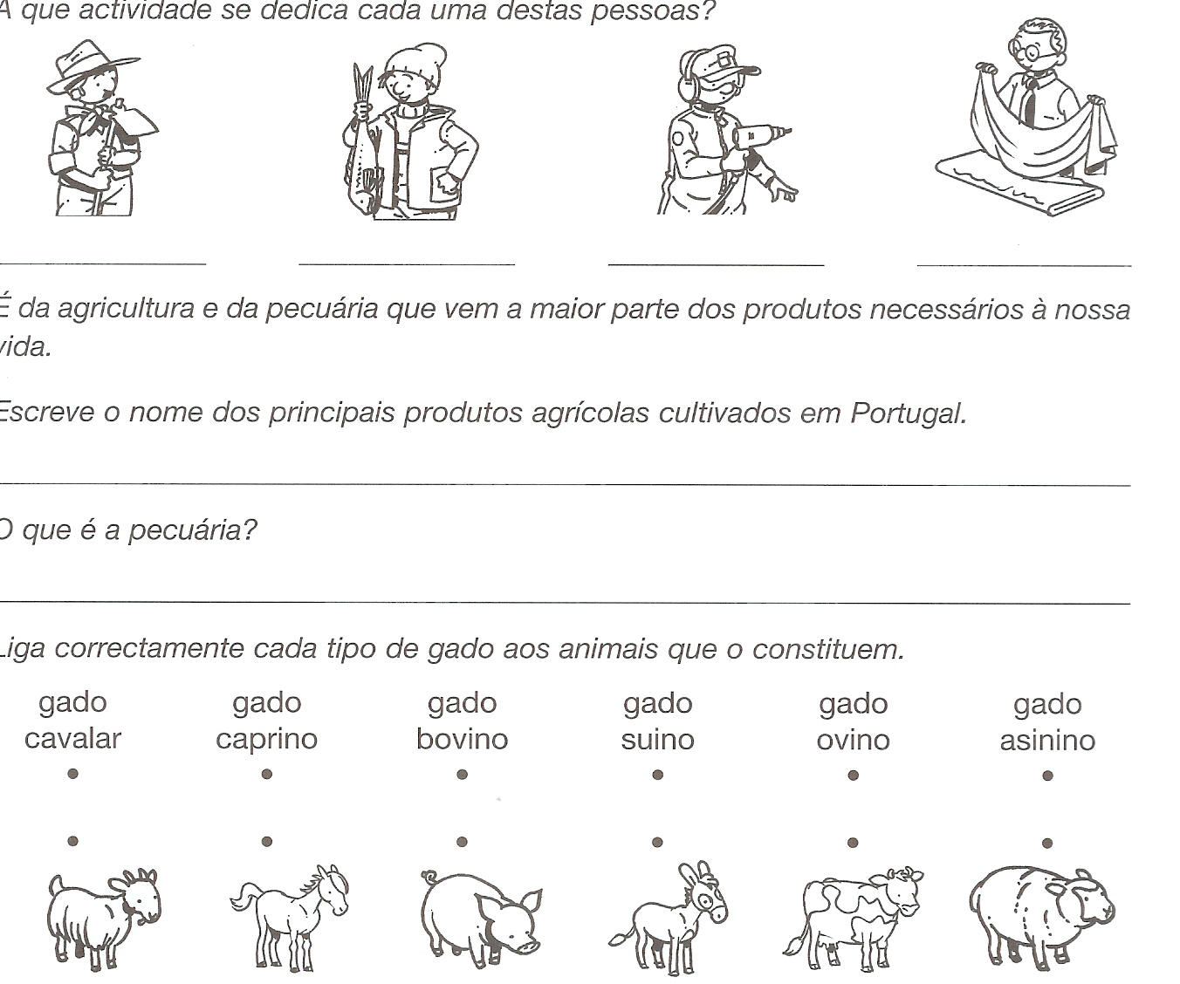

9.6- Liga as indústrias aos seus produtos finais.

Indústria do calçado |  |  |  | Conservas
Indústria alimentar |  |  |  | Copo
Indústria têxtil |  |  |  | Sapatos
Indústria do papel |  |  |  | Rolhas
Indústria cerâmica |  |  |  | Casacos
Indústria vidreira |  |  |  | Caderno
Indústria corticeira |  |  |  | Pratos

10. Relativamente ao tema “Ambiente” responde.
10.1 (Rodeia a alínea correcta).
Existem vários tipos de poluição que são...

- ... poluição nas casas, poluição das águas, poluição nas carros e poluição do ar.
- ... poluição sonora e poluição do solo.
- ... poluição das águas, poluição do ar, poluição sonora e poluição do solo.

10.2- Assinala com um X só os quadrados cujas frases são verdadeiras.

-Não há fontes de energia inesgotáveis.
- O sol, o ar, a água são recursos naturais que dependem uns dos outros.
- A luz, o calor solar e a energia eólica são algumas das fontes de energia renováveis.
- O sol, o ar, os minerais, as plantas são recursos naturais que dependem uns dos outros.
- Existem fontes de energia renováveis que são inesgotáveis.

10.3- Sublinha a afirmação correcta que completa a frase seguinte.
“As chuvas ácidas são uma grande ameaça do nosso século porque...”
- dão origem à criação de mais oxigénio.
- destroem as plantas e, consequentemente, prejudicam a criação de oxigénio.
- destroem as plantas e activam a criação de oxigénio.
11- Experimentando
- O copo está bem cheio de água dentro do prato (gravura 1).  - Colocamos dentro do copo uma pedra. (gravura 2).  Explica por palavras tuas o que vai acontecer. | 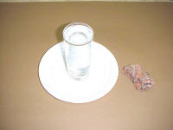  Gravura 1  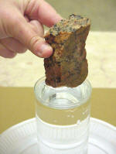  Gravura 2

